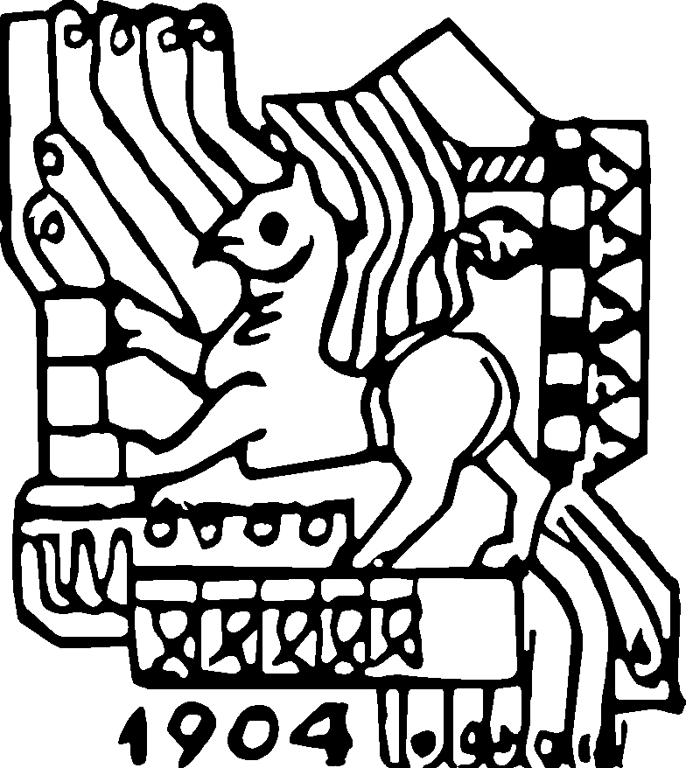
РЕГИОНАЛЕН ИСТОРИЧЕСКИ МУЗEЙ – ШУМЕН

www.museum-shumen.eu E-mail: museum_shumen@abv.bg REGIONAL HISTORICAL MUSEUM – SHUMEN
17 “Slavyanski” Blvd. phone/fax: (054) 877–410; (054) 800–626; (054) 875–487

Р Е Г И О Н А Л Е Н И С Т О Р И Ч Е С К И М У З Е Й - Ш У М Е Н

ИСТОРИКО-АРХЕОЛОГИЧЕСКИ РЕЗЕРВАТ
„ШУМЕНСКА КРЕПОСТ”

Ви канят на
Ден на отворените врати в ИАР ”Шуменска крепост”
и Кръгла маса на тема:

ШУМЕНСКАТА КРЕПОСТ в проучванията на
Вера Антонова и нейните последователи

Кръглата маса и честванията са посветени на 60-годишнината от началото на редовните археологически проучвания на Шуменска крепост и 100-годишнината от рождението на ст.н.с. Вера Антонова и ще се проведат на
19 април 2017 г.

ПРОГРАМА

09.00 – 19.00. ДЕН НА ОТВОРЕНИТЕ ВРАТИ. Разглеждане на ИАР „Шуменска крепост”, тематични беседи и съпътстващи атракции. Вход свободен.
9.00 – Откриване на Кръглата маса.
Място: Втора зала „Средновековие”, РИМ – Шумен
9.30 – 12.00
проф. д ф н Антон Антонов – Институт за ядрени изследвания и ядрена енергетика при БАН, София (синът на Вера Антонова)
проф. д и н Станислав Станилов – Национален археологически институт с музей при БАН, София
доц. д-р Дочка Аладжова – Национален археологически институт с музей при БАН, София
проф. д-р Стоян Витлянов – Шуменски университет „Епископ Константин Преславски”
проф. д и н Казимир Попконстантинов – Великотърновски университет „Св. Св. Кирил и Методий”
доц. д-р Стела Дончева – Национален археологически институт с музей при БАН, Филиал Шумен
д-р Тодор Балабанов – археолог и дългогодишен проучвател
д-р Радослав Василев – археолог и дългогодишен проучвател
Тихомир Тихов – главен уредник на отдел „Средновековна археология” и на ИАР „Шуменска крепост”
д-р Гергана Илиева – уредник в отдел „Средновековна археология”
12.00. Отпътуване за Историко-археологически резерват „Шуменска крепост”. Тръгване от Централния вход на музея.
12.30 – 13.00. Поднасяне на венци пред паметника на ст.н.с. Вера Антонова, по случай 100-годишнината от рождението.
13.00 – 13.30. „Посрещане на цар Иван Шишман” по „Шишманов” (Шуменски) надпис, края на ХІV век. Историческа възстановка на СНЦ „Крумъ Страшний”, гр. Шумен. Място: Цитаделата на крепостта.

